La chenille
Petite chenille, petite chenille,
Pourquoi tu te tortilles ?
Quelque chose ne va pas ?
Dis-le moi, dis-le moi
Je n’ai rien et tout va bien
Simplement, simplement
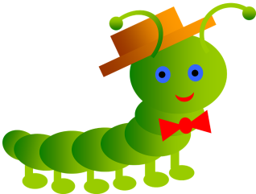
J’ai envie de faire pipi !!!

De la chenille au papillon
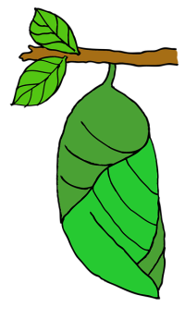
Patience, gentille chenille,
Qui sur la branche se tortille ;
Tu dois bien tisser ton cocon
Pour devenir un beau papillon,
Et comme lui, de fleur en fleur
Danser la ronde du bonheur.
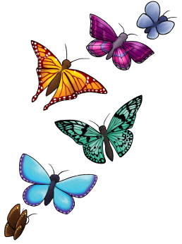
Vole papillon

Vole, vole, vole papillon
Au-dessus de mon école !

Vole, vole, vole papillon
Au-dessus de ma maison !

Tournez, tournez les jolis moulins !
Frappez, frappez les petites mains !

Ah les jolies mains mesdames !
Ah les jolies mais que j’aie !
Ah les jolies mains mesdames !
Ah les jolies mais que j’aie !

1, 2, 3, Coucou !

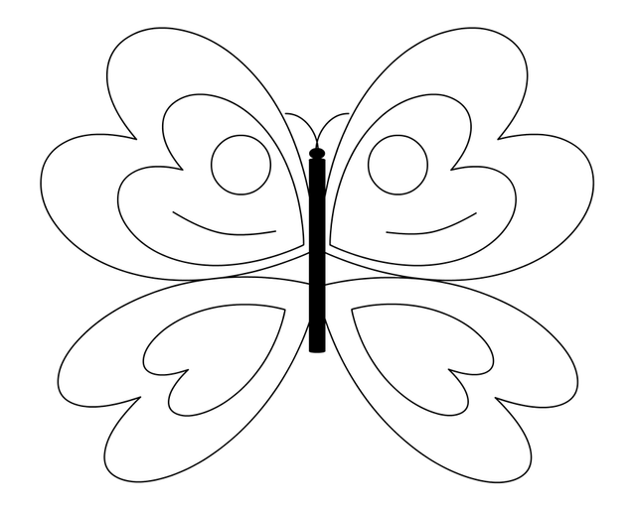

Petit papillon que je peux colorier !

